* **Planning + diagrammes**:

On a adopté un planning d'exécution illustrée par le diagramme de GANTT suivant, et , a 4 phase dont les durées ont été influencées par des deadline exigées par les client:

* Phase 1: initialisation (construction l'équipe, mise en place d'environnement de travail, et compréhension de problématiques et de cadre d’étude)
* Phase 2 : étude de l'existant et étude théorique (familiarisation avec Kubernetes et Docker)
* Phase 3: mise en place et exploitation d’une application conteneurisée: création et exploitation des conteneurs Docker sur des applications utilisées pour les travaux dirigés dans L’ESI.
* Phase 4: mise en place du cluster Kubernetes: création et configuration de cluster Kubernetes.
* **Division des tâches:**
* **Workflow et processus de travail:**

Le diagramme suivant illustre le processus de travail au seins de l’équipe BARBAROS:

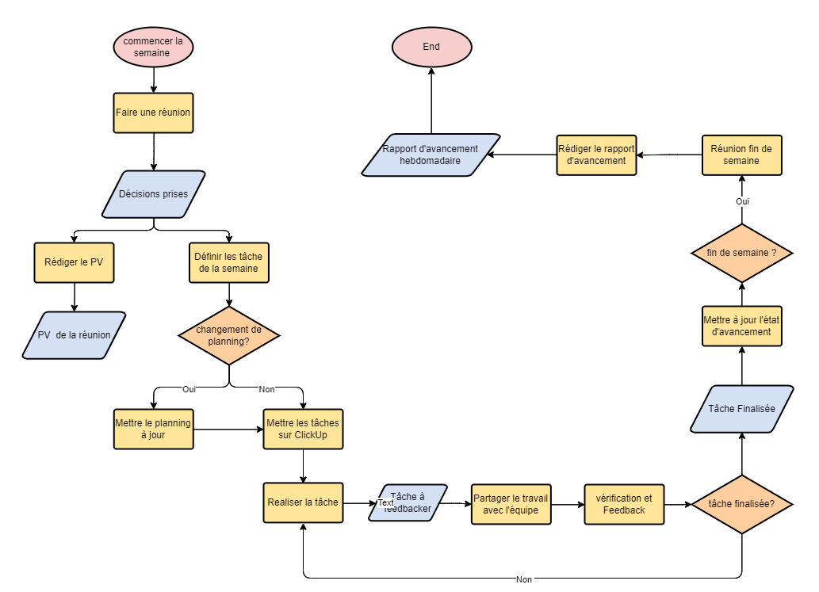

* **Outils de communication et de partage**:

| Communication | Discord et Messenger |
| --- | --- |
| Partage de document et collaboration | Google Drive |
| Partage de code | Github |
| Gestion des tâches | ClickUp |

* **Etat d’avancement**